Конспект урока окружающего мира
во 2 «В» классе.

Тема урока: «Все профессии важны».
Цели урока: 1.расширить представления детей о существующих профессиях;
2. ознакомить с различными видами труда;
3. развивать умение анализировать полученную информацию;
4. воспитывать уважительное отношение к любым видам труда,
в частности к профессиям своих родителей;
5. прививать бережное отношение к результатам труда других.
Оборудование: учебник «Окружающий мир» часть 1, 2 класс; компьютер, проектор, магнитофонная запись стихотворения С.Михалкова «А что у вас?», карточки с ребусами.
Тип урока: урок изучения нового материала.
Методы: словесные (беседа, рассказ)
наглядные
практические
Реализуемые технологии: информационная
игровая
здоровьесберегающая

Ход урока.
- Мобилизирующая часть урока.
Громко прозвенел звонок –
Начинается урок.
Наши ушки на макушке,
Глазки широко открыты.
Слушаем, запоминаем,
Ни минуты не теряем.
- Актуализация знаний. Повторение изученного материала.
Учитель. Давайте вспомним, что мы с вами уже знаем о экономике?
Что такое экономика?
Дети. Это хозяйство.
Учитель. Из чего состоит экономика?
Дети. Из сельского хозяйства, промышленности, строительства, транспорта,
торговли.
Учитель. Вот сколько составляющих у экономики. Однако ещё больше людей трудится в различных отраслях экономики.
Давайте немного поиграем, а заодно и подумаем, какие профессии связаны с различными частями экономики.
1 ряд – называют профессии, задействованные в сельском хозяйстве.
2 ряд – в промышленности.
3 ряд – в транспорте.
По очереди каждый ряд называет свою версию профессии. Ряд, который больше не может вспомнить профессию, выбывает. Игру продолжают два оставшихся ряда. Побеждает ряд, назвавший большее количество профессий.
Релаксация.
Одолела вас дремота,
Шевельнуться неохота?
Ну-ка делайте со мною
Упражнение такое:
Вверх, вниз потянись,
Окончательно проснись.
Руки вытяни пошире -
Раз, два, три, четыре.
Наклониться — три, четыре.
И на месте поскакать.
На носок, потом на пятку -
Все мы делаем зарядку.

- Постановка задач урока.
Мы вспомним много профессий. Именно профессии станут темой нашего сегодняшнего урока.
- Работа над новым материалом.
Учитель. Ребята, прослушайте стихотворение С.Михалкова «А  что у вас?», подумайте и ответьте на вопрос: есть ли в жизни  неважные и ненужные профессии?  Учитель. Как вы думаете, есть ли ненужные профессии? Почему?  Дети. Каждый человек выполняет свою работу, которая приносит  пользу людям и получает удовлетворение.  Учитель. Однако многие профессии связаны между собой, и мы в  этом еще раз убедимся, прочитав рассказ «Кто сделал хлеб?»  Учитель. Скажите, о чем рассказ, который мы с вами читали?  Дети. О людях, которые делают хлеб.  Учитель Давайте восстановим цепь событий с самого начала.  Что нужно в первую очередь, чтобы испечь хлеб?  Дети. Вырастить пшеницу.  Учитель. Найдите в тексте и прочитайте, кто руководит полевыми  работами?  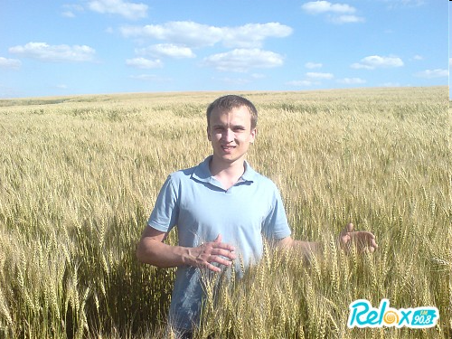  Дети. Агроном. «Кто подскажет трактористам, что сеять, когда  сеять, пора ли поливать, какими удобрениями подкармливать?»  Учитель. Кто работает под руководством агронома?  Дети. Трактористы и комбайнеры.  Учитель. Что делают трактористы для того, чтобы вырастить пшени-  цу?  Дети. Пашут плугом и рыхлят боронами землю, сеют зерно и удаля-  ют с поля сорняки.  Учитель. После того, как пшеница выросла, кто ее убирает с поля?  Дети. Комбайнеры.  Учитель. Кто еще помогает трактористам и комбайнерам работать в  поле?  Дети. Шоферы.  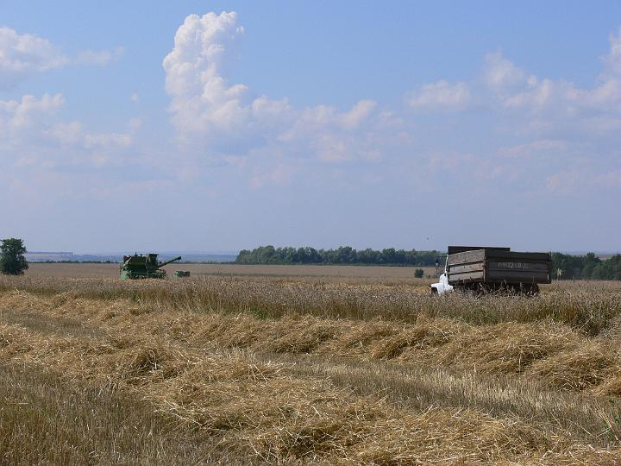  Учитель. Смогли бы комбайнеры и трактористы обходиться без  шоферов? Почему?  Дети. Нет, потому что шоферы доставляют на поле горючее тракто –  рам и комбайнам, вывозят с поля зерно.  Учитель. Кто еще помогает доставлять зерно в различные уголки  нашей страны?  Дети. Железнодорожники.  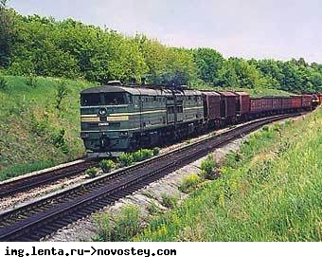  Учитель. А можно сразу испечь булочки из выращенного зерна?  Дети. Нет. Нужно зерно смолоть.  Учитель. А как называют по профессии человека, работающего на  мельнице?  Дети. Мельник.  Учитель. Кто дальше вступает в дело, чтобы мы с вами могли съесть  мягкую вкусную булочку?  Дети. Пекарь, который печет хлеб на хлебозаводе или в пекарне.  Учитель. А как вы думаете, можно ли было успешно вырастить  хлеб, если бы к примеру, человек одной из этих профессий не захо-  тел работать? Например, агроном сказал бы, что устал, смогли бы  люди без него вырастить хорошую пшеницу?  Дети. Нет, потому что трактористы бы не знали, когда и где лучше  сеять пшеницу, когда ее убирать.  Учитель. Конечно, неподготовленные люди могли бы вырастить  зерно, однако урожай был бы плохим, т.к. только опытный агроном  знает, когда лучше посеять и как нужно ухаживать за всходами,  чтобы выросла хорошая пшеница.  Учитель. Почему бабушка поблагодарила всех людей, участвующих  в разговоре?  Дети. Потому что все они внесли свой вклад в изготовление хлеба.  Физминутка  Стали мы учениками,  Соблюдаем режим сами:  Утром мы, когда проснулись,  Улыбнулись, потянулись.  Для здоровья, настроенья  Делаем мы упражненья:  Руки вверх и руки вниз,  На носочки поднялись.  А потом мы умывались,  Аккуратно одевались.  Завтракали не торопясь,  В школу, к знаниям, стремясь. | Звучит аудио  запись.  С. 128 – 129 учеб-ника «Мир вокруг  нас»  На мониторе картин-  ка с изображением  агронома.  Картинка с трактористами на мониторе.  На мониторе – картинка уборки  урожая.  На мониторе картин-  ка с изображением состава.  На мониторе картин-  ка с изображением пекаря.
V. Игры.  1. Ребусы.  Учитель. Прочитайте зашифрованные слова, назовите профессии.  3  на  ви  2. По пословице угадайте профессию.  Куй железо пока горячо. (Кузнец)  Чтобы рыбку съесть, надо в воду лезть. (Рыбак)  Не игла шьет, а руки. (Портниха)  Не бравшись за топор, избы не срубишь. (Плотник)  Корова черна, да молоко у не бело. (Доярка)  Лес рубят – щепки летят. (Лесоруб)  Перемелется – мука будет. (Мельник) | На доске карточки с  ребусами.
VI. Профессии родителей.  Учитель. Тольятти называют автомобильной столицей.  На всю страну был дан приказ:  Построить срочно нужно ВАЗ.  И русский, белорус, татарин,  Украинец, молдованин  К сердцу приняли приказ  Строить город, строить ВАЗ.  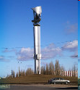  Учитель. Ребята, дома вы подготовили рассказы о профессиях  своих родителей. Сейчас мы с вами поиграем и постараемся  угадать, кем работают ваши мамы и папы. Вы будете выходить  к доске и рассказывать о том, чем занимаются ваши родители.  А остальные ребята постараются угадать, о какой профессии  идет речь. | На мониторе  эмблема ВАЗа.  Дети кратко рас-сказывают о рабо-  те родителей.
VII. Рефлексия.  Учитель. О чем мы говорили на этом уроке?  Дети. О различных профессиях.  Учитель. Есть ли ненужные профессии?  Дети. Нет. Каждая профессия важна.  Учитель. Как мы должны относиться к любому человеку,  который трудится?  Дети. С уважением.  Учитель. Вы все молодцы! И в заключении прочитаем вывод:  Прекрасных профессий  На свете не счесть.  И каждой профессии –  Слава и честь. | Запись на доске.
Домашнее задание: с. 126 – 129 учебника. Подумать, какие
профессии нужны для строительства дома.

